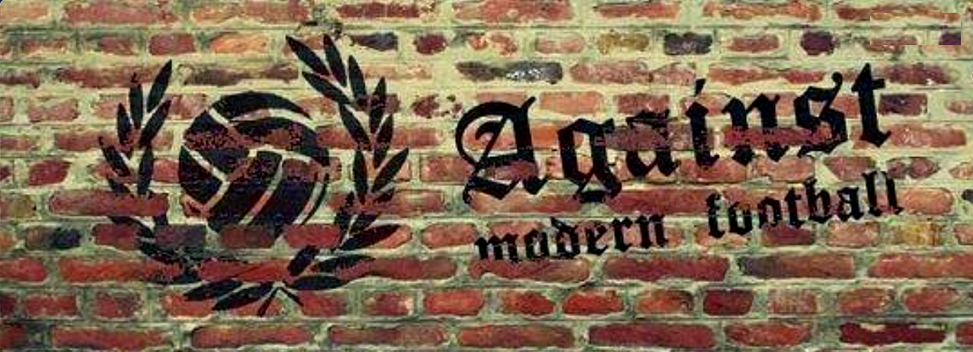

Introduzione

“Sono così le storie del calcio: risate e pianti, pene ed esaltazioni” (Osvaldo Soriano)

Il calcio è uno sport meraviglioso. Fin da piccoli, ne siamo rimasti affascinati, ha fatto parte della nostra vita, ci ha accompagnato nella crescita. Alcuni di noi l'hanno giocato, altri l'hanno guardato e l'hanno tifato.
Il calcio, tuttavia, ha perso un po' del suo straordinario fascino, ingoiato dal fattore economico, dal business, che l'ha fagocitato e imbastardito. Scommesse, doping e razzismi feroci, sono il frutto di questa situazione. E se un dribbling di Messi, uno stacco di Ronaldo o una parata di Neuer mantengono intatta la loro magia, turarsi il naso su ciò che accade dietro le quinte, talvolta appare difficile.

In questo contesto è stato facile guardarci negli occhi, noi innamorati di quel pallone calciato a tutte le latitudini, su ogni superficie, da piedi di qualsiasi colore, e provare ad immaginare un'impresa un po' diversa, che unisse all'amore per il gioco, la passione politica che ci contraddistingue.
Così è nato il progetto Spartak Apuane. Dalla passione di un pugno di ragazzi e dalla voglia di cambiare. Il calcio e il mondo.

Lo sport popolare

Questo progetto intende inserirsi a pieno titolo nell'idea del Calcio Popolare. Ma cos'è realmente il Calcio Popolare? Secondo il magnifico sito “Zona Cesarini”, è un modello di calcio che si basa su una concezione differente di gestione, di finanziamento e di rapporto fra le diverse componenti del gioco. La nostra idea parte da questo e si sviluppa su due cardini essenziali: - l'autofinanziamento, da ottenere attraverso la sottoscrizione di tessere annuali del costo di 20 euro. - l'eticità politica, basata su un'idea di società fondata sull'Antirazzismo, l'Antifascismo, l'Antisessismo.

L'autofinanziamento e l'azionariato

L'Ostacolo principale per affacciarsi nel calcio agonistico è rappresentato dal lato economico. Iscrizione della società, affitto dei campi, gestione della stagione portano a costi notevoli, a causa dei quali, molto spesso si è costretti a ricorrere a sponsor più o meno grandi. La nostra idea con cui iniziare è quella di provare a ridurre l'incidenza degli sponsor attraverso una raccolta fondi presso tutti coloro che approvano il nostro progetto e in una qualche misura vogliono sentirsene parte. Così, parafrasando idee di società ben più grandi, abbiamo realizzato delle semplici tessere, che venderemo al costo di 20 euro (ma sono ben accetti finanziamenti superiori), con cui andare a costruire quel budget necessario per iniziare la stagione.
Chi riceve la tessera sposa in pieno il progetto ed ha diritto a due entrate gratuite alle partite di campionato dello Spartak, ed alla partecipazione alle due assemblee plenarie di gestione annuali. E' una maniera per svincolarsi il più possibile dalla necessità delle sponsorizzazioni, ma anche per misurare l'incidenza di un progetto che, oltre che sportivo, vuole essere politico e sociale. Una squadra per tutti in fondo è anche una squadra di tutti.

Il progetto politico

Il calcio è uno straordinario veicolo di contaminazione mondiale fra culture differenti. Tuttavia mantiene in sé un elemento di contraddizione fortissimo. Come direbbe Hobsbawm, la schizofrenia del fenomeno calcio è rappresentata dalla contraddizione fra la sua globalità e una sorta di appartenenza nazionale, spesso escludente e il più delle volte razzista.
Recuperare un'idea di calcio inteso come fenomeno popolare e globale appare quindi necessario. E questa è l'idea che deve stare alla base di un progetto come il nostro.

Quindi il nostro calcio dev'essere prima di tutto Antirazzista, promuovere l'Antirazzismo e realizzare iniziative che si basino su questo. Conseguentemente, perchè non rimanga lettere astratta, il progetto deve sposare in pieno l'Antifascismo e lavorare affinchè, anche dai campi di gioco, emerga quell'idea di trasformazione della società in senso ugualitario che sta alla base del nostro vivere insieme. Infine, deve essere radicalmente Antisessista, lavorando per espellere dal mondo calcistico, le idee di machismo e maschilismo, così tipiche di campi da calcio e spogliatoi.

Tutto questo dev'essere fatto innanzitutto attraverso i comportamenti dei giocatori, della società e della tifoseria della squadra. Quindi organizzando iniziative, incontri, seminari, feste che si basino su queste prerogative.
Un calcio diverso è possibile. Un calcio diverso è necessario.

Il progetto sociale

Un progetto di questo tipo deve avere la capacità di incidere nel tessuto sociale del territorio. E' nostra intenzione provarci, a partire da alcune idee, tutte da sviluppare.

Una volta capito che lo Spartak può vivere e possiede la forza e le risorse per affermarsi, è nostra intenzione procedere all'argamento dell'idea, provando a lavorare sulla costruzione di una o più squadre giovanili e almeno una squadra femminile. Intanto vorremmo già aver la capacità di incidere nel nostro territorio attraverso conferenze di presentazione nelle scuole, o in altri contesti pubblici, attraverso la creazione di una tifoseria e per mezzo di inziative che si inseriscano a pieno titolo nei quartieri.
Principio fondamentale è che l'idea Spartak ha l'intenzione di essere espressione dei territori di Massa, di Carrara e di Montignoso.

Conclusioni

Insomma, noi ci siamo e ci proviamo, con mille idee e un progetto. Ma questo progetto può prender vita e funzionare solamente se diventa espressione di una comunità, una comunità che ama il calcio e che si sente profondamente Antifascista.
Insieme possiamo farcela a partire dall'idea che “vogliamo il pane, le rose.... e un pallone”.

Un giornalista chiese alla teologa tedesca Dorothee Solle: “Come spiegherebbe a un bambino che cosa è la felicità?”. “Non glielo spiegherei” rispose. “Gli darei un pallone per farlo giocare”. (Eduardo Galeano)

